**Вопрос 1 из 20**

Время: **01** : **29** : **53**

В одномерном массиве, состоящем из трех последовательных положительных чисел, произведение элементов равно 999900. Укажите элементы массива. Установите соответствие.



1.

2



2.

300



3.

99



4.

100

A)

Минимальный элемент массива

B)

Сумма элементов массива

C)

Разность между максимальным и минимальным элементами массива

D)

Средний элемент массива.

На сервере www.swot хранится файл book.doc, доступ к которому осуществляется по протоколу ftp. Установите последовательность, кодирующую адрес указанного файла.

1.

.doc

2.

.swot

3.

ftp

4.

www

5.

book

6.

/

7.

://

Установите соответствие между номером столбца таблицы истинности и переменной, если логическая функция http://cdo.kz/media/img/test/4453242459111884/105C58652612DF3C4388F67B7E9DF36D.jpg  
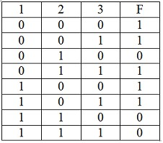



1.

c



2.

a



3.

b

A)

1

B)

2

C)

3

Определите количество шестизначных чисел, если первая цифра разряда может быть нулем и цифры не должны повторяться для трех случаев:



1.

1680



2.

30240



3.

3360

A)

Последние две цифры должны быть 7 и 8 в любом порядке.

B)

Первая цифра должна быть 1, а цифры 7 и 8 должны стоять рядом в указанном порядке.

C)

Цифры 7 и 8 должны стоять рядом в любом порядке.

Укажите верную последовательность IP-адреса сервера.

1.

18

2.

3.25

3.

64

4.

3.231

Установите соответствие между термином и его шифром.



1.

http://cdo.kz/media/img/test/4453242459111884/518664DC77B0BDDD65B27A3E42E474CC.jpg



2.

http://cdo.kz/media/img/test/4453242459111884/D5C8C97D6DCF7813AEACF08E3EB1C1EC.jpg



3.

http://cdo.kz/media/img/test/4453242459111884/45B85D5CE6C10745E73A2DF6C0903B60.jpg



4.

http://cdo.kz/media/img/test/4453242459111884/22FEEDB0CFE2BFCDEC5D22D92E7BB692.jpg



5.

http://cdo.kz/media/img/test/4453242459111884/B66EC29A6C63FEEE5C3587D015212F7E.jpg

A)

СКАНЕР

B)

ВИДЖЕТ

C)

ДЕВАЙС

D)

ДИРЕКТ

E)

КЛИЕНТ

Установите соответствие.



1.

Целостность



2.

Аутентичность



3.

Конфиденциальность



4.

Уязвимость



5.

Доступность

A)

Состояние информации, при котором доступ к ней осуществляют только субъекты, имеющие на него право.

B)

Гарантия, того, что информация останется неизменной, корректной и аутентичной.

C)

Состояние информации, при котором субъекты, имеющие право доступа, могут реализовывать его беспрепятственно.

D)

Гарантия того, что субъект или ресурс идентичны заявленным.

E)

Свойство информационной системы, обуславливающее возможность реализации угроз безопасности обрабатываемой в ней информации.

Расположите в правильном порядке шаги алгоритма формирования электронно-цифровой подписи.

1.

Шифрование секретным ключом

2.

Формирование подписи

3.

Расшифровка открытым ключом

4.

Проверка подписи

Десятичная запись числа 135 в двоичной записи имеет

четыре нуля

две единицы

шесть единиц

шесть нулей

два нуля

четыре единицы

В программе описан одномерный целочисленный массив с индексами от 0 до 10. Ниже представлен фрагмент программы, обрабатывающей данный массив:  
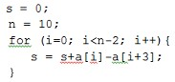  
В начале выполнения этого фрагмента в массиве находились двухзначные натуральные числа. Какое наибольшее значение может иметь переменная s после выполнения данной программы?

256

267

281

229

293

Из числового отрезка [5000;15000] выбираются числа, которые делятся на 10 или на 17 и не делятся на 13, 18, 19 и 22. Укажите количество таких чисел и максимальное из них.

15000

14697

1203

1028

1134

14965

Определите количество единиц в двоичной записи числа http://cdo.kz/media/img/test/4453242459111884/0EF1517018D15FBB234AF18B8033A77A.jpg

7001

6128

5432

4846

3072

Дан фрагмент базы данных, где представлены сведения о родственных отношениях. На основании приведённых данных, определите, сколько всего внуков и внучек у Голика А.А.  
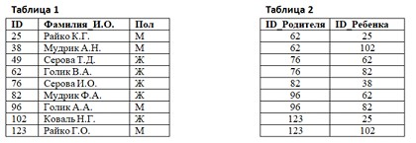

3

5

2

1

4

Определите, какое число будет напечатано в результате выполнения следующего алгоритма:  
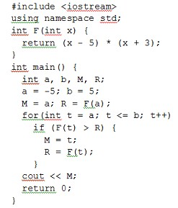

12

15

0

-5

-3

Установите соответствие между числом и количеством нулей в конце записи этого числа.



1.

22



2.

32



3.

13



4.

47

A)

99!

B)

56!

C)

130!

D)

199!

Результатом работы программы является ряд чисел: 1; 2; 2; 3; 3; 3; … Определите число, стоящее на 66-ом месте.

11

6

10

9

12

К этапам создания 3D тура относят

Сборка виртуального тура

Добавление видео

Съемка объекта

Обработка снимков

Использование анимации

Выбор помещения

Перед вами начало компьютерной игры «Бильярд».  
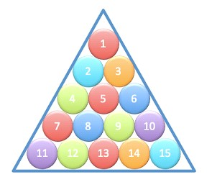  
Определите, какое наибольшее число шаров можно убрать, чтобы внутри рамки шары теоретически оставались неподвижными. Укажите номера этих шаров.

7 и 10

1 и 6

12 и 14

11 и 13

4 и 15

5 и 13

Укажите правильный результат вычисления хеш-функции «сложение по модулю 2» для следующего сообщения, представленного в шестнадцатеричном формате.



1.

E6



2.

25



3.

0F5



4.

2C

A)

A3 69 2C

B)

0A4 93 0C2

C)

78 5F 1A 3B

D)

40 46 23

На рисунке приведен фрагмент электронной таблицы. Укажите промежуток (промежутки) значения ячейки C4, если скопировать в нее формулу из ячейки D3.  
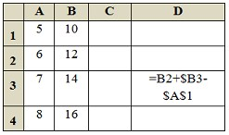

(18;21]

(18;20)

[19;26]

(15;21)

(17;19)

[18;20)

Конец формы